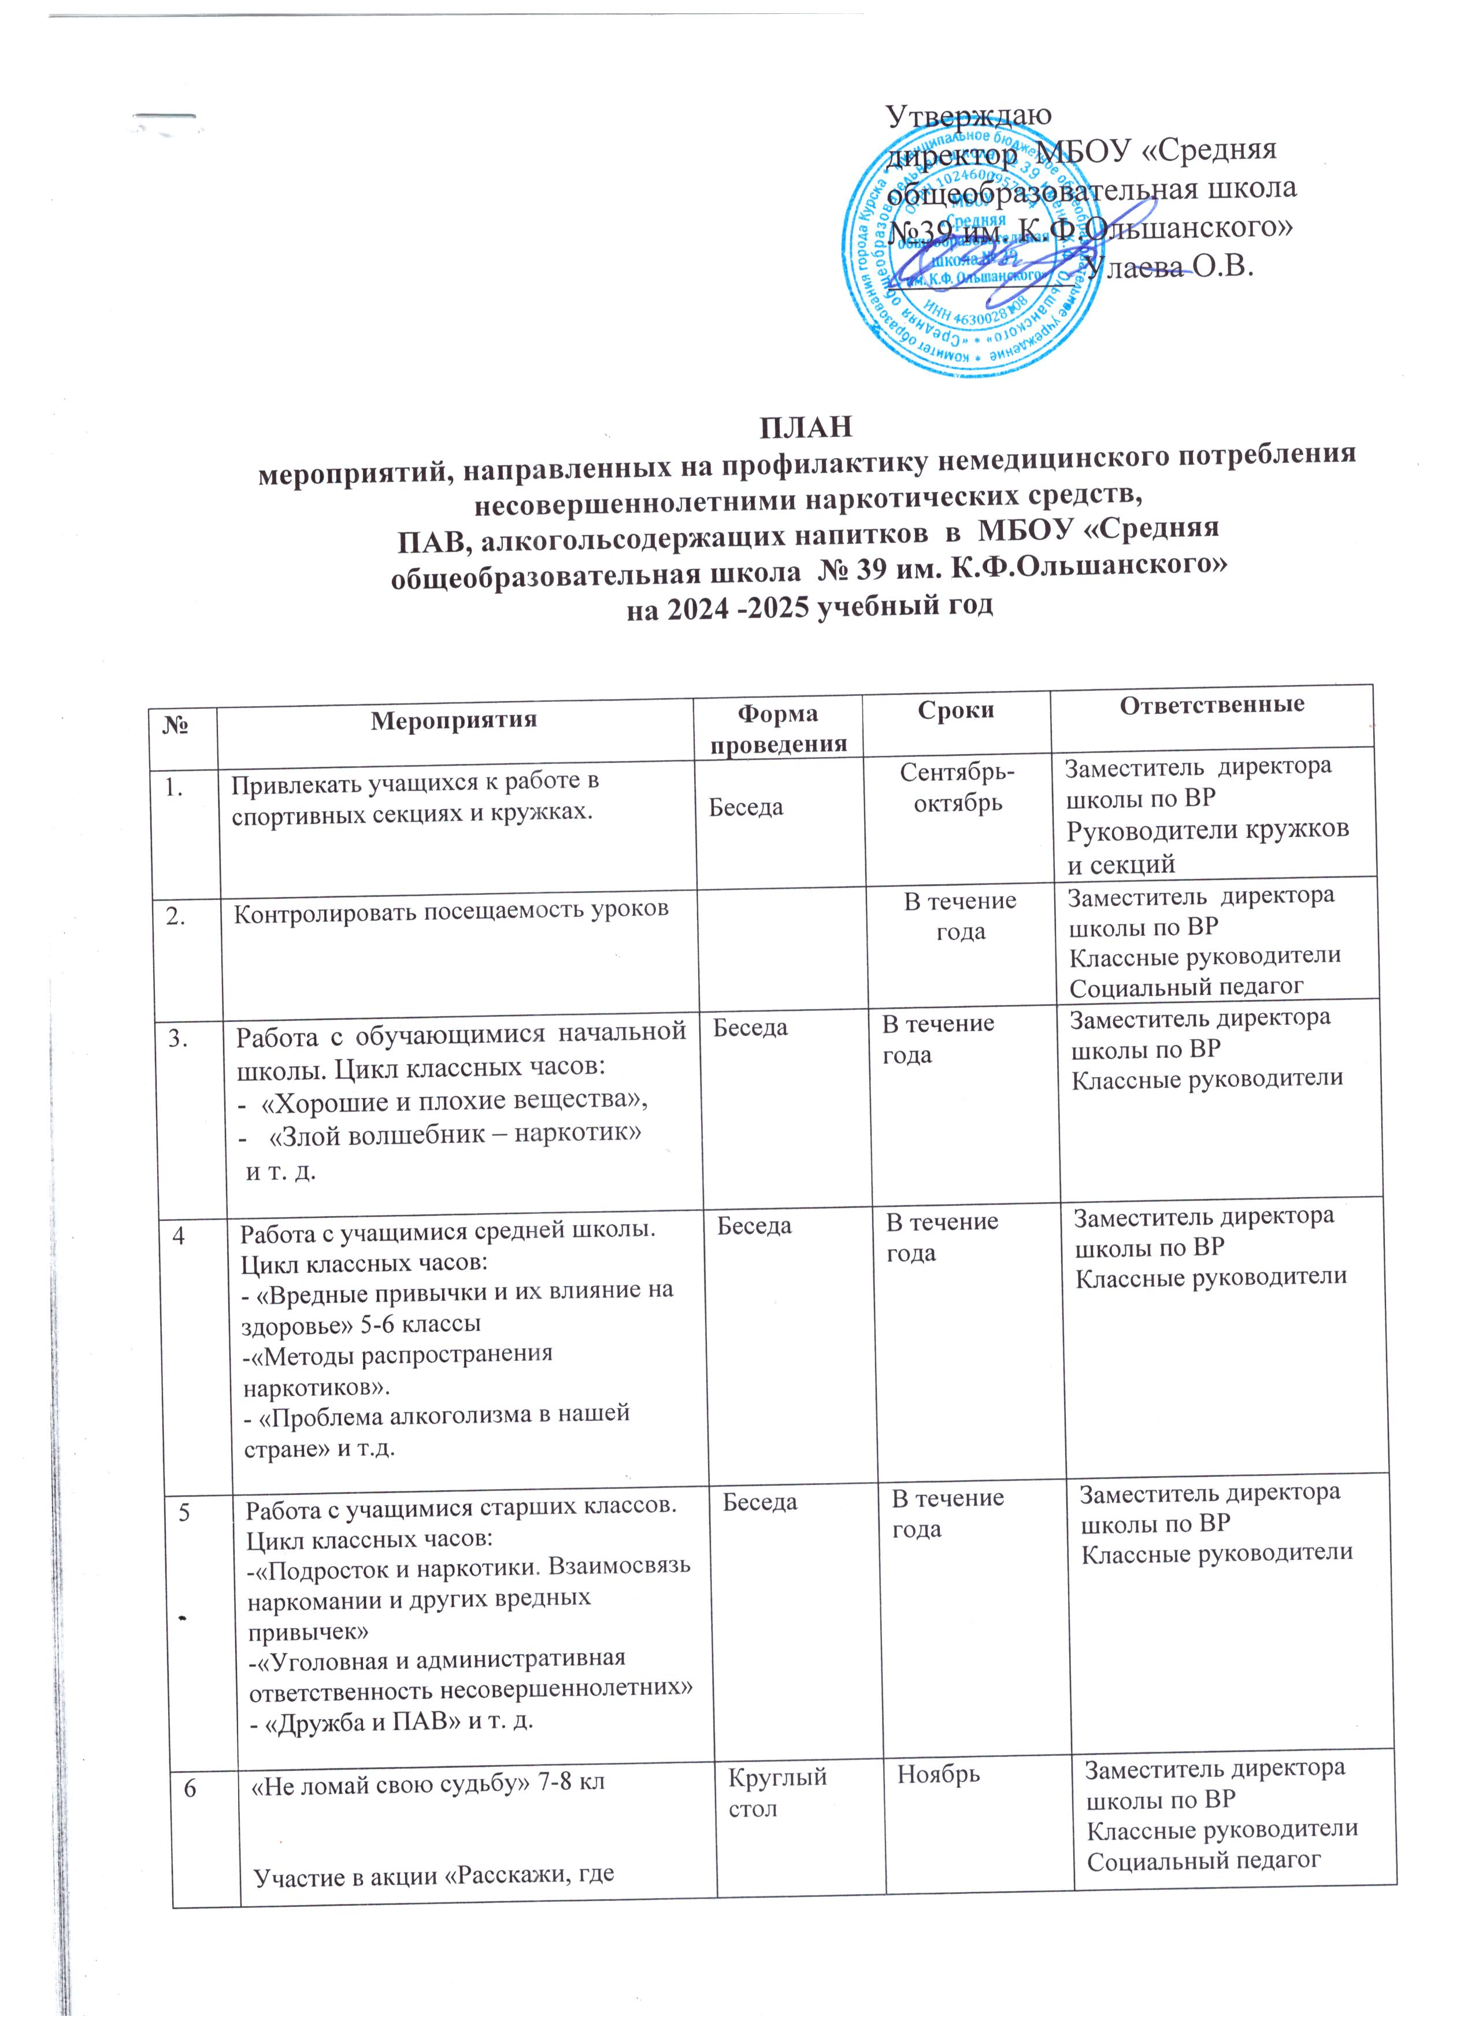

6 | «Не ломай свою судьбу» 7-8 кл  Участие в акции «Расскажи, где торгуют смертью» | Акция | Ноябрь |  | Заместитель директора школы по ВР  Классные руководители  Социальный педагог
7 | «Имею право знать» (о вреде употребления наркотиков и ПАВ).  7 -11классы. | Интернет – уроки ФСКН | Январь |  | Социальный педагог Классные руководители  Психолог
8 | Конкурс рисунков и плакатов  «Молодежь против наркотиков» 8-11 классы  «Мы за здоровый образ жизни» 5-7 кл. | Конкурс  плакатов  Конкурс  рисунков | Декабрь  Февраль |  | Зам. директора школы по ВР  Классные руководители  Учитель ИЗО
9 | «Горькие плоды «сладкой жизни», или о тяжелых социальных последствиях употребления наркотиков»  8 -11 кл. | Беседа | Апрель |  | Заместитель директора школы по ВР  Классные руководители  Социальный педагог  Сотрудники УФСКН
10 | Проведение рейдов «Подросток» | Посещение семей | сентябрь май |  | Заместитель директора школы по ВР  Социальный педагог  Инспектор ПДН
11 | Заседание Совета профилактики | Заседание | В течение года |  | Заместитель директора школы по ВР  Социальный педагог  Психолог  Классные руководители
Работа с родителями:
12 | «Стили общения с ребенком»  «Нравственные законы нашей семьи» 1-5 кл. | Анкета  Родительское собрание |  | Сентябрь  Декабрь | Психолог  Классные руководители
13 | «Возрастные особенности подросткового периода» 6-9 кл.  «Конфликты и их разрешение». | Родительское собрание  Беседа |  | Март | Психолог, Классные руководители  Социальный педагог
14 | Приемы и методы антинаркотического и антиалкогольного воспитания в семье. | Круглый стол |  | Май | Приглашение специалистов
15 | Консультации родителей по вопросам профилактики алкоголизма, наркозависимости и лечения их последствий. | Консультация |  | В течение года | Психолог  Классные руководители  Социальный педагог
Работа с учителями:
16 | Выявление неблагополучных, неполных, малообеспеченных семей, детей, состоящих под опекой | Анкетирование, беседа |  | В течение года | Классные руководители  Социальный педагог
17 | Выявление учащихся, склонных к употреблению ПАВ или вовлеченных в употребление. | Анкетирование, личные беседы, психол.. тестирование. |  | Сентябрь  - октябрь | Классные руководители, Социальный педагог  Психолог
18 | Составление картотеки индивидуального учета подростков группы риска Проведение операции «Занятость» (вовлечение в кружки, клубы, секции) |  |  | Сентябрь - октябрь | Классные руководители, Социальный педагог
19 | Разработка методических рекомендаций по проведению классных часов по нравственному и правовому воспитанию старшеклассников. |  |  | Февраль | Заместитель директора школы по ВР  Социальный педагог Психолог
20 | Заседания педагогических советов по профилактике наркомании, алкоголизма и ПАВ. | Заседание |  | Январь | Заместитель директора школы по ВР  Социальный педагог  Психолог

